Добрый день!
Вы собираетесь пройти сертификацию по курсу - Kubernetes База!
Сертификация состоит из нескольких вопросов и практических заданий. Для выполнения практических заданий вам понадобится стенд. Все задания выполняются на одном стенде, который предоставляется на 6 часов. Если вы за это время не выполните все задания, вам засчитывается проваленная попытка сдачи.
В ходе выполнения задач вам нужно будет приводить кластер к определенному состоянию, запускать приложения, создавать абстракции.
Все, что вы создаете в ходе сертификации, должно остаться запущенным/созданным после завершения вами всех заданий.
Когда вы завершите работу, отправьте стенд на проверку. По результатам проверки мы сообщим вам набранные баллы по каждому из заданий и решение о выдаче вам сертификата.
Стенд можно создать через личный кабинет https://edu.slurm.io/courses/slurm-k8s-base-cert
Чтобы зайти на стенд, нужно выполнить:
ssh s<ваш номер студента>@sbox.slurm.io
ssh master-1.s<ваш номер студента>
sudo -s
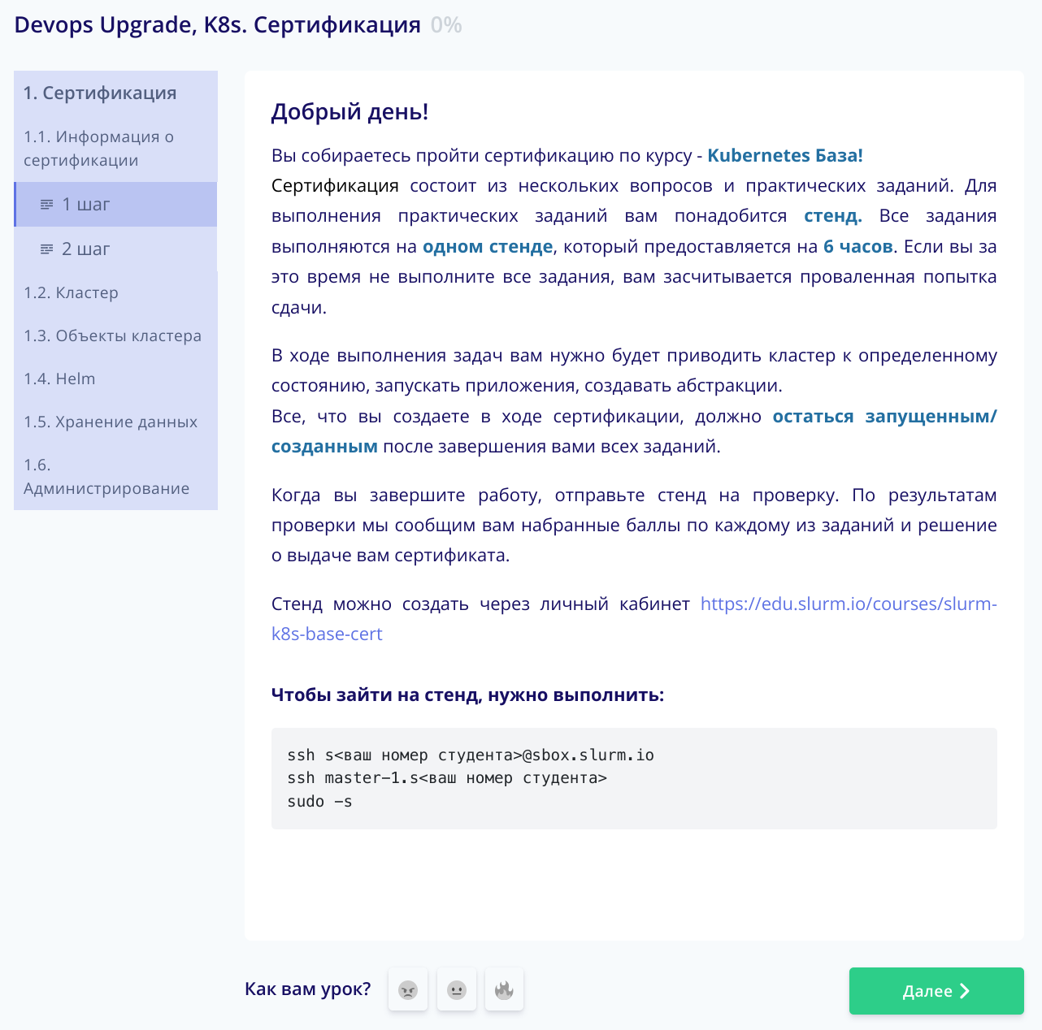

Контакты
Тех. поддержка работает с 10:00 до 18:00 по Москве: чат технической поддержки открывается при нажатии иконки в правом нижнем углу.
Во время сертификации тех. поддержка помогает только по техническим вопросам.
Данная сертификация является частью курса Kubernetes База, который создан в учебном центре «Слёрм».
Обратную связь по пройденному курсу и заданиям сертификации отправляйте на ask@slurm.io
Телеграм-канал с новостями Слёрма: https://t.me/slurmnews
Сайт Слёрма: https://slurm.io
Сайт Southbridge: https://southbridge.io
Наш Habr: https://habr.com/ru/company/southbridge/blog/
Наш Github: https://github.com/southbridgeio
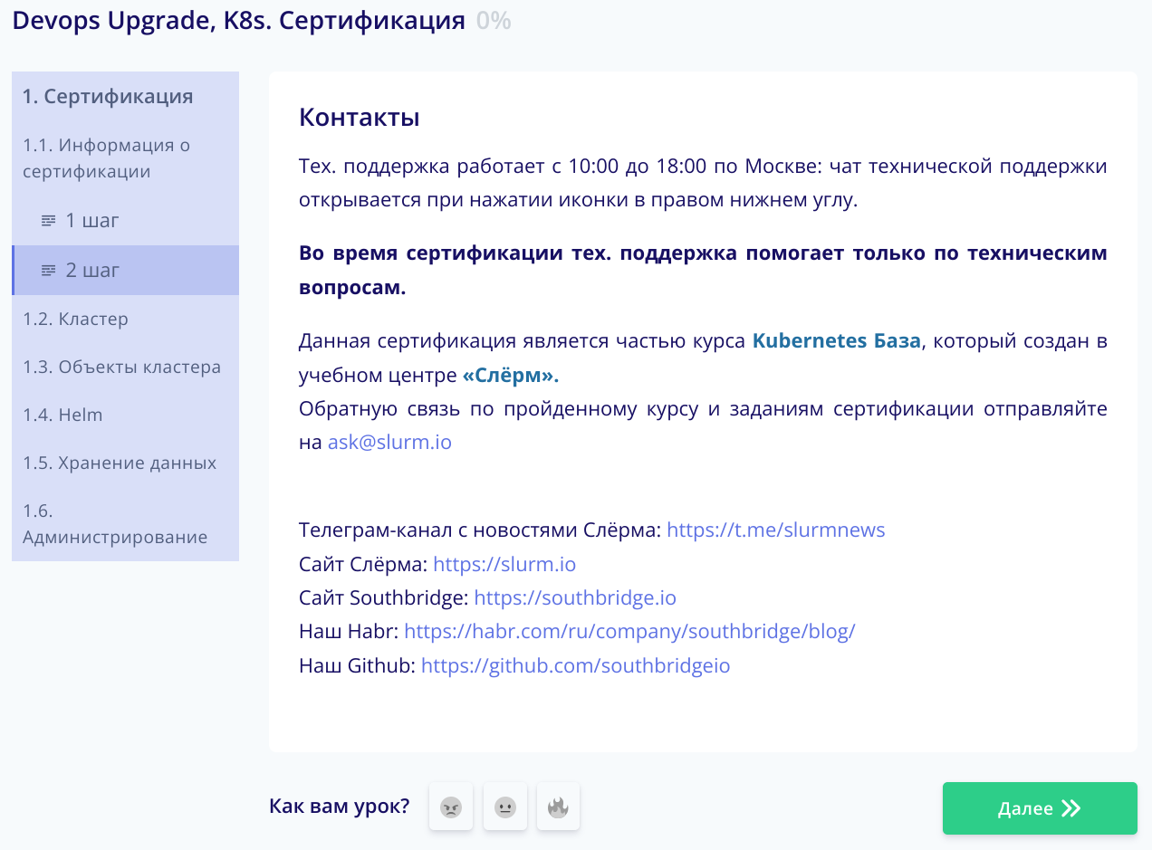

Установка кластера
С помощью сценария kubespray из репозитория: https://github.com/kubernetes-sigs/kubespray
Установите кластер kubernetes на сервера учебной площадки в составе (s000000 меняете на номер своего студента):
3 мастера
master-1.s000000.slurm.io ansible_host=172.x.x.2 ip=172.x.x.2
master-2.s000000.slurm.io ansible_host=172.x.x.3 ip=172.x.x.3
master-3.s000000.slurm.io ansible_host=172.x.x.4 ip=172.x.x.4

1 узел для ingress controller
ingress-1.s000000.slurm.io ansible_host=172.x.x.5 ip=172.x.x.5

2 рабочих узла
node-1.s000000.slurm.io ansible_host=172.x.x.6 ip=172.x.x.6
node-2.s000000.slurm.io ansible_host=172.x.x.7 ip=172.x.x.7
Версия кластера 1.30.0
В качестве CNI-плагина для создания сети в кластере используйте calico.
Укажите kubespray'ю дополнительно установить metrics server и nginx ingress controller. Dashboard устанавливать не нужно.
Настройки для nginx ingress controller:
- hostnetwork: true
- запускаться только на узле ingress-1.s000000.slurm.io
- на узле ingress-1.s000000.slurm.io должен запускаться только ingress controller и узловые системные компоненты

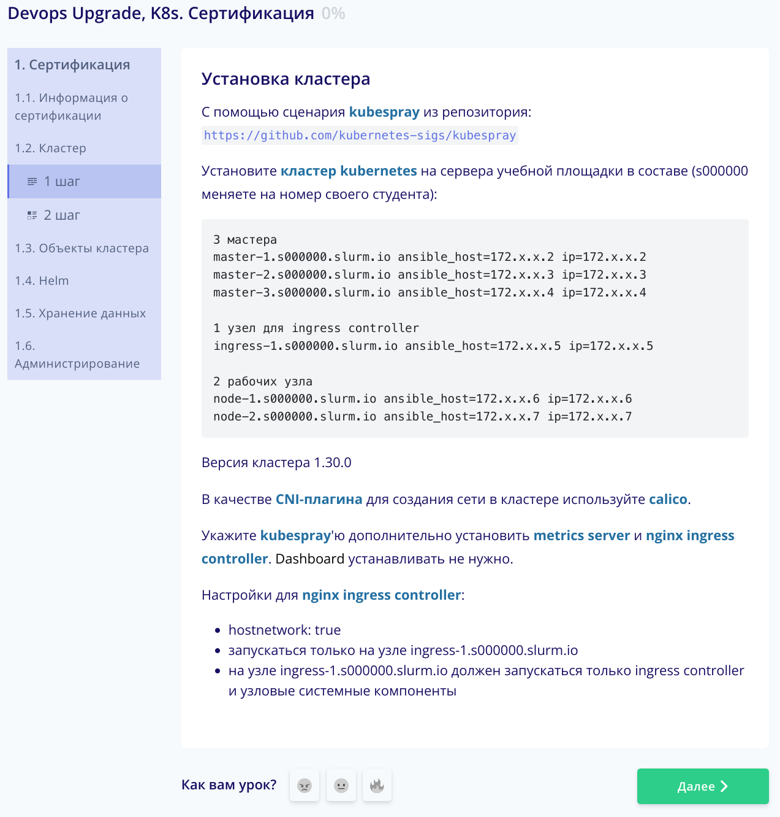

Устройство кластера
Сопоставьте название компонента кластера Kubernetes с его функциями.
Сопоставьте значения из двух списков
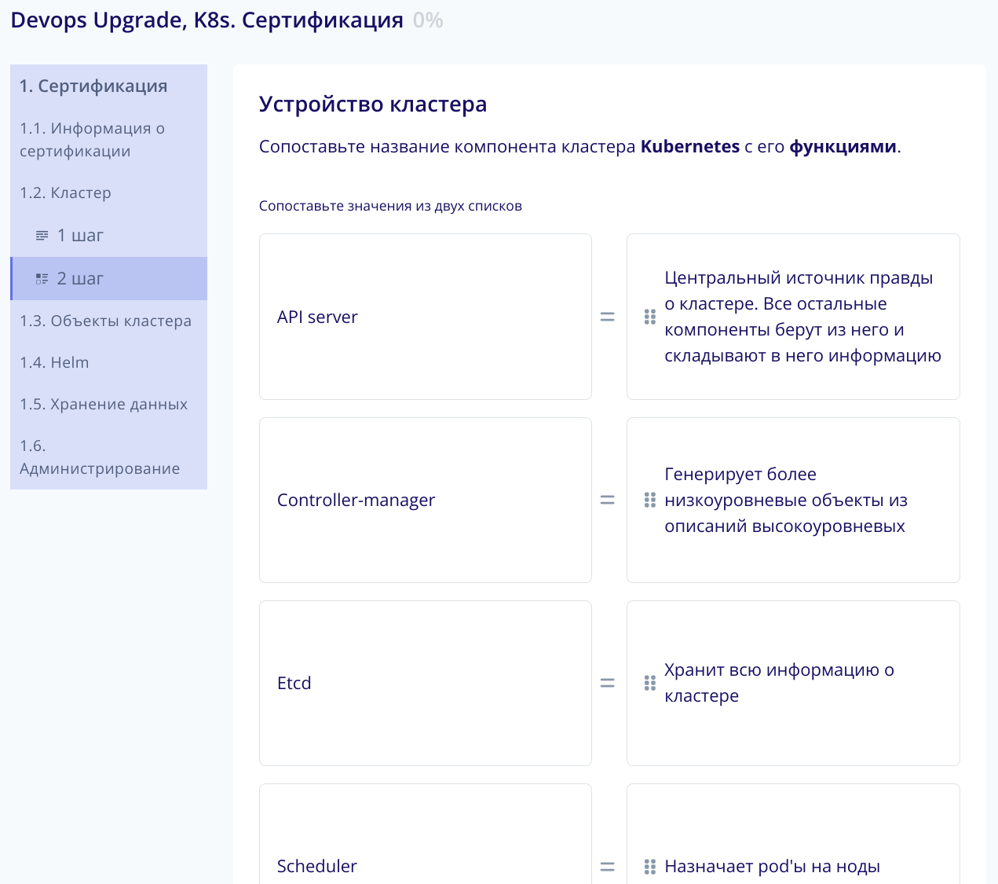

Deployment
1. Запустите deployment в кластере в namespace default с одной репликой из образа debian:stable c командой
sh -c 'while true; do echo "Hello, ${USERNAME}!"; sleep 10; done'
И именем deployment-test
Значение для переменной окружения ${USERNAME} должно передаваться при запуске deployment из env
2. Скопируйте логи пода запущенного deployment в файл /srv/slurm/deployment-test.log на первом мастере своего кластера
3. Не удаляйте deployment после выполнения задания

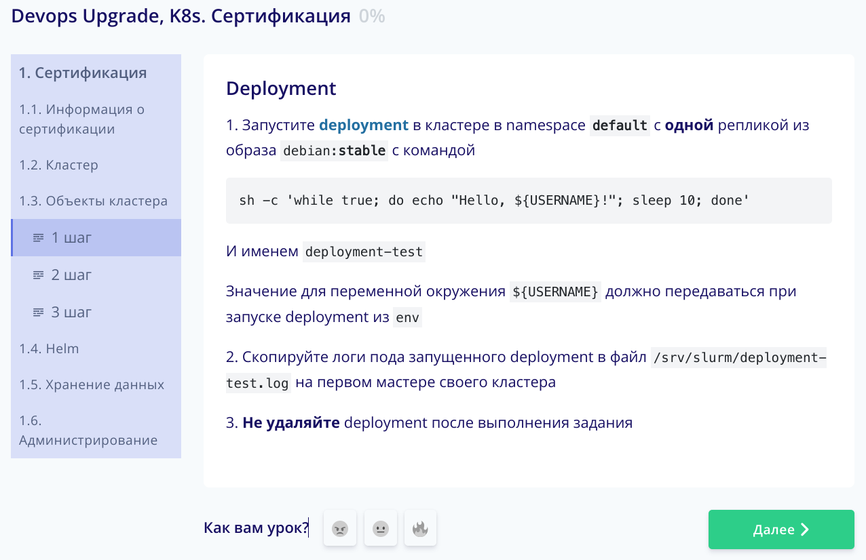

DaemonSet
1. Запустите DaemonSet с именем:myproxy
- в namespace myproxy
- образ nginx:1.27
- с помощью директивы hostport поды должны слушать порт 81 на узлах
- pod'ы должны запуститься на всех узлах кластера
2. Не удаляйте daemonset после выполнения задания
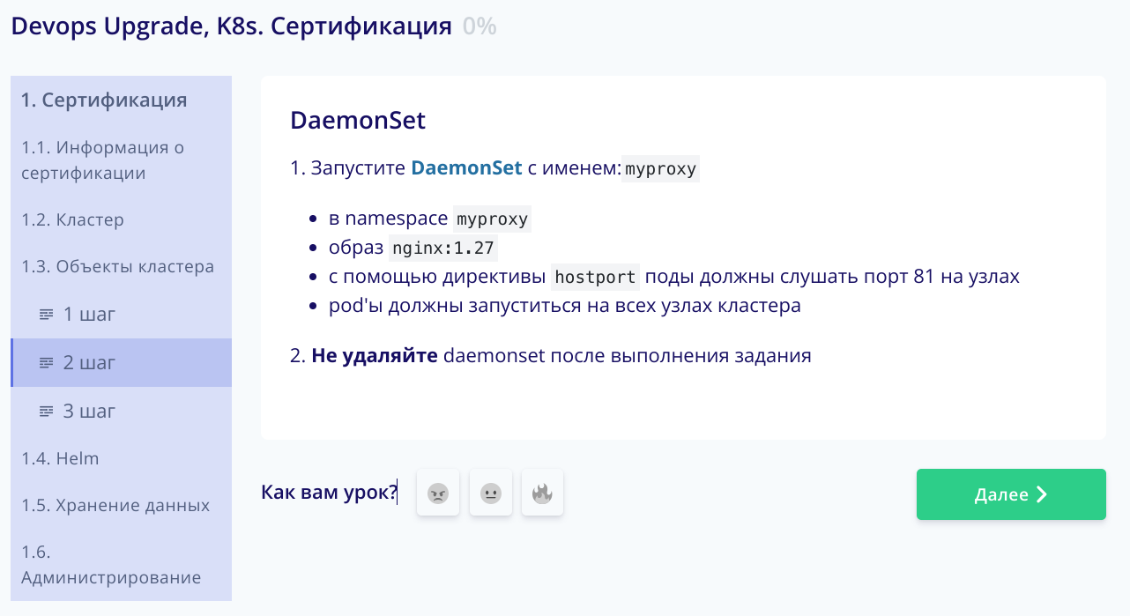

Service и Ingress
1. Создайте и запустите в namespace default deployment с именем ingress-test-1 из образа nginx:1.22 и deployment из образа nginx:1.27 с именем ingress-test-2
В оба deployment смонтируйте конфигурацию из configmap'ов по пути /etc/nginx/conf.d/ cо следующим содержанием:
default.conf: |
server {
listen 80 default_server;
server_name _;

default_type text/plain;

location / {
return 200 '<FIX ME>\n';
}
}
В одной конфигурации nginx должен отдавать "I am 1.22", в другой "I am 1.27". При создании configmap'ов, замените <FIX ME> из примера выше на соответствующие строки.
2. Создайте servic'ы для обоих deployment'ов с именами ingress-test-1 и ingress-test-2 соответственно. Сервис ingress-test-1 должен быть типа ClusterIP, а сервис ingress-test-2 типа NodePort
3. Создайте ingress для обоих сервисов с именем хоста ingress-test.s<номер своего студента>.edu.slurm.io таким образом, чтобы запросы на /1 приходили на ingress-test-1, а запросы на /2 приходили на ingress-test-2.
4. Проверьте с помощью curl , что правила в ingress работают.
5. После выполнения задания не удаляйте созданные объекты.
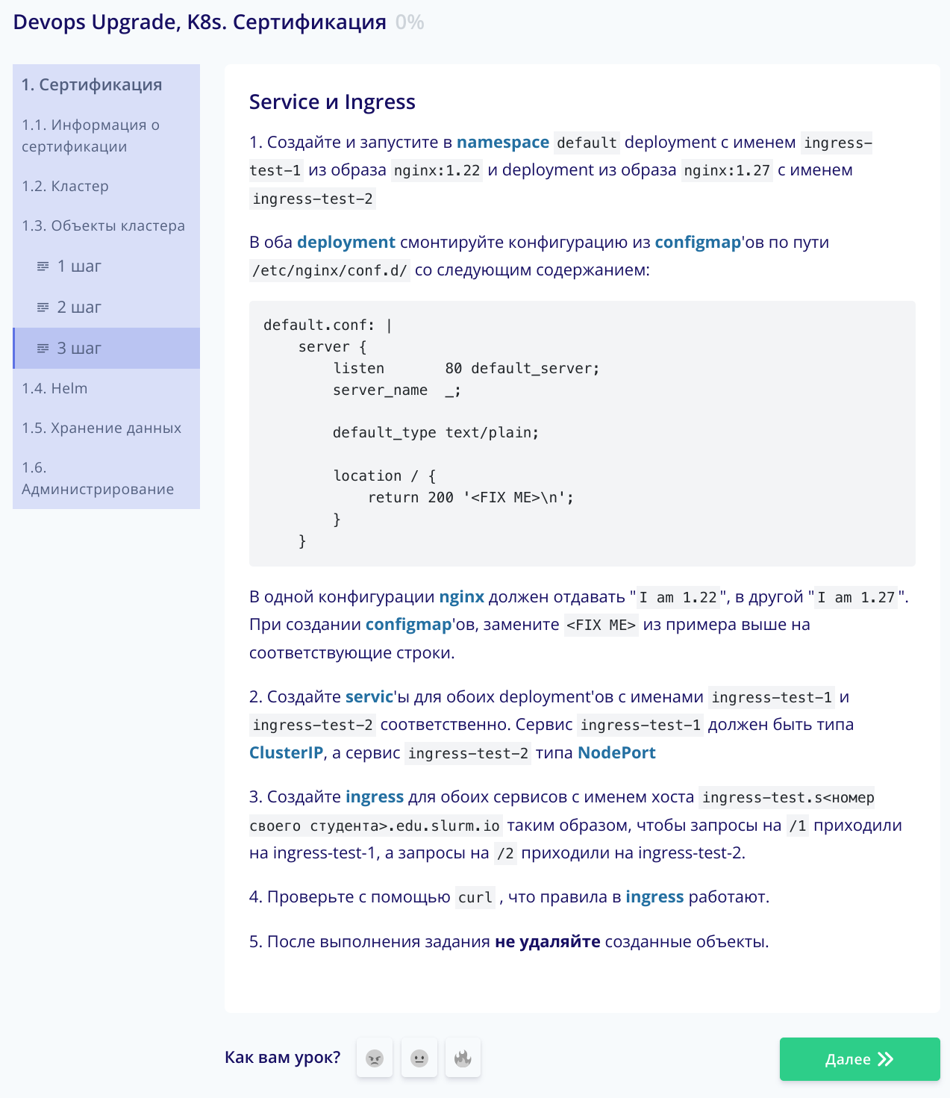

Helm
1. Установите helm на сервер master-1. Добавьте репозиторий grafana chart'а Grafana из https://grafana.github.io/helm-charts
2. Установите в кластер с помощью helm в namespace monitoring чарт grafana/grafana
3. Предварительно требуется отредактировать дефолтные values chart'a - включить ingress (имя хоста должно быть grafana.s<номер своего студента>.edu.slurm.io), выключить перcистентность.
4. Проверьте, что поды grafana запустились, а ее веб UI доступен по указанному хосту. После выполнения задания не удаляйте созданные объекты из кластера.
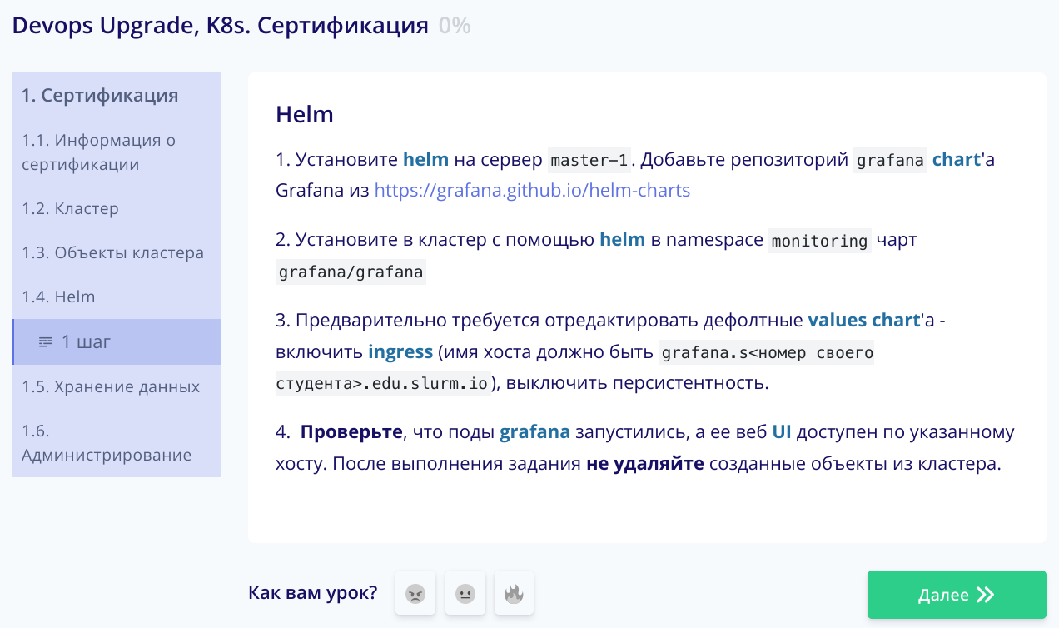

Longhorn
1. Установите Longhorn (вместе с storageClass).
2. Создайте:
- Statefulset с именем state-app на базе образа nginx:1.27 в namespace advanced, который использует постоянные тома с storage class longhorn
- Увеличьте количество реплик в statefulset state-app до 3
3. После выполнения задания не удаляйте созданные объекты.
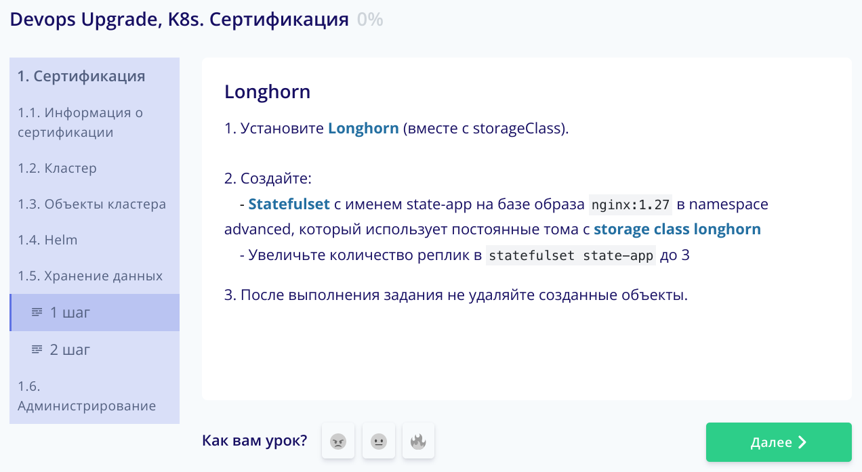

Longhorn – RWX PVC
1. Создайте PVC в namespace'е longhorn с именем data и режимом доступа ReadWriteMany, согласно которому будет создан том в storage class longhorn
2. Создайте deployment с именем datauser в namespace longhorn, поды которого используют один и тот же pvc data
3. Задайте количество подов в deployment datauser равным 3
4. После выполнения задания не удаляйте созданные объекты.

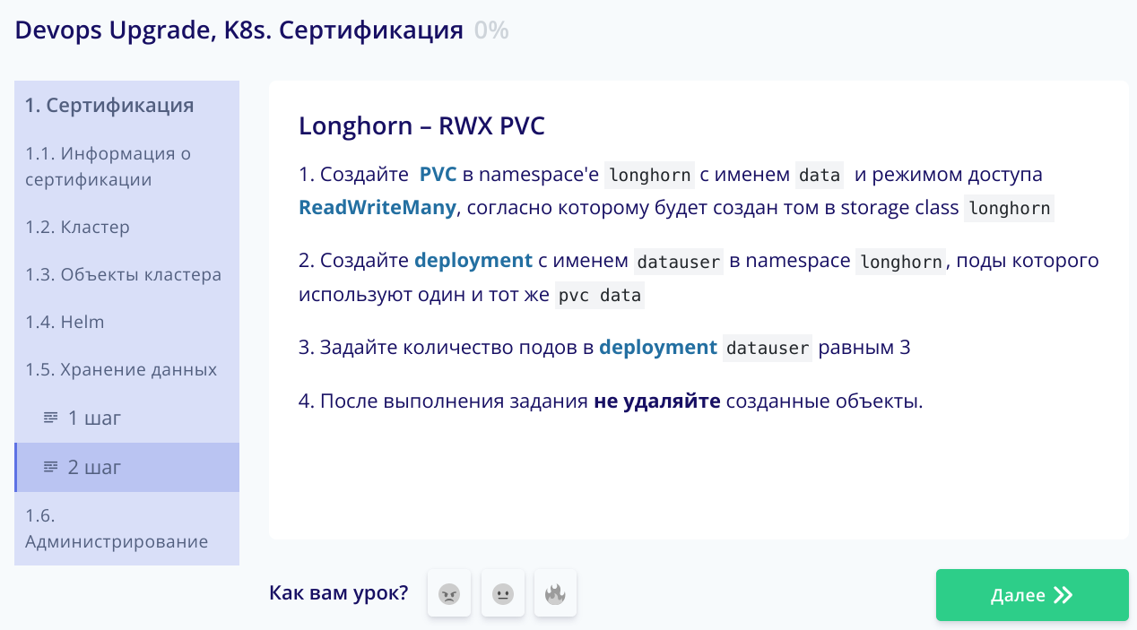

Обслуживание node
1. Эвакуируйте pod'ы с node-2 вашего кластера, запретите новым pod'ам приезжать на эту node'у.
2. Измените опции в настройках kubelet на этой node'е таким образом, чтобы максимальное количество подов на этой node'е было 50.
3. Перезапустите kubelet на node-2.
4. После выполнения задания ничего не меняйте и не приводите к первоначальному виду.
